PEDONI DISTANTI

Quando i pedoni si trovano distanti (ossia a più di una colonna di distanza), è difficile trovare delle idee o regole comunque valide in ogni tipo di posizione. Naturalmente entrambe le parti cercheranno di promuovere per primo il pedone; laddove questo non fosse possibile, si può cercare di impedirne la promozione tramite estemporanei motivi tattici quali, per esempio, la possibilità di forzare il matto o catturare il pezzo promosso tramite un’infilata (ossia un attacco doppio portato sulla colonna o lungo la diagonale).

Nello studio qui raffigurato (Brener 1931) il seguito vincente è collegato con il motivo tattico dell'infilata:
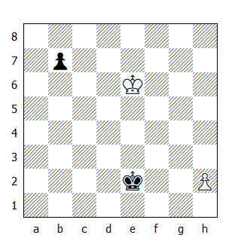

1.h4 b5 2.Rd5
Restando nel quadrato del pedone nero.

2...Rd3
Il Re Nero si è dovuto sistemare sulla diagonale di promozione del proprio pedone: ora il pedone bianco può ingaggiare la corsa contro il suo omologo avversario.

3.h5 b4 4.h6 b3 5.h7 b2 6.h8D b1D 7.Dh7+ 1–0

Un altro esempio riguardante il motivo tattico dell'infilata lo possiamo ammirare nella prossima posizione (studio di Moravec, 1952).

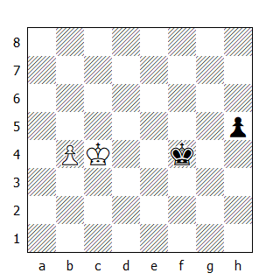

1.b5 Re5
Rientrando nel quadrato del pedone. La corsa fra i pedoni non vede giungere a promozione quello nero: 1...h4 2.b6 h3 3.b7 h2 4.b8D+.

2.b6!
2.Rc5?, speculando sulla variante precedente, non è altrettanto efficace visto che dopo 2...Re6! 3.Rc6 è il Re Bianco che viene a trovarsi sulla diagonale di promozione del pedone nero: 3...h4 4.b6 h3 5.b7 h2 6.b8D h1D+ ecc.

2...Rd6 3.Rb5 h4 4.Ra6 h3 5.b7 h2 6.b8D+ e vince.

Oltre all'infilata, un altro tema tattico ricorrente in questi finali è la possibilità di costringere il Re a sistemarsi su una casa dove sarà soggetto ad uno scacco da parte del pedone appena promosso, impedendo così al pedone avversario fare altrettanto.
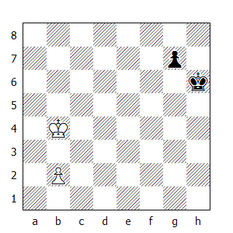

In questo studio di O. Duras (1905), sembrerebbe che il finale sia destinato al pareggio, visto che i pedoni sono entrambi sulla traversa iniziale. L'unico dettaglio favorevole al Bianco è che il Re è meglio posizionato rispetto all'omologo nero:

1.Rc5!
Il Re Bianco sgombra la strada la proprio pedone, pronto ad impedire al Re nemico di avvicinarsi ad esso e rimanendo peraltro nel quadrato del pedone avversario.

1...g5
Un'altra possibilità - destinata anch'essa al fallimento - è cercare di fermare il pedone: 1…Rg6 2.b4 Rf7 3.b5 Re7 4.Rc6! (unica, visto che dopo 4.b6 Rd7 oppure 4.Rb6 g5 5.Rc7 g4, il Nero patta.) 4...Rd8 5.Rb7 g5 6.b6 (oppure 6.Ra7) 6...g4 7.Ra7 g3 8.b7 g2 9.b8D+ ecc.

2.b4 g4 3.Rd4!
Il Re entra nel quadrato del pedone, costringendo il monarca nero a sostenere la marcia del fante verso la promozione. Questo dettaglio, apparentemente secondario, in realtà decide l'esito del finale, visto che il Re Nero dovrà sistemarsi su una casa dove potrà essere minacciato dal pedone bianco nel momento in cui verrà promosso.

3...Rg5
Se invece 3...g3, allora 4.Re3 Rg5 5.b5 ecc.

4.b5
Altrimenti il Re Nero entra nel quadrato del pedone bianco.

4...g3
Dopo 4...Rf4 possiamo vedere in pratica quanto detto in precedenza: 5.b6 g3 6.b7 g2 7.b8D+ e vince.

5.Re3 Rg4 6.b6
6.Re2? Rh3 e patta.

6...Rh3 7.b7 g2 8.Rf2 Rh2 9.b8D+ 1–0

Più elaborato è il prossimo studio di Grigoriev (1928). Nonostante il Bianco sia partito per primo nella corsa verso la promozione, la possibilità da parte del pedone nero di dare uno scacco fa sì che quest'ultimo raggiunga prima il traguardo. Urgono quindi delle contromisure efficaci.
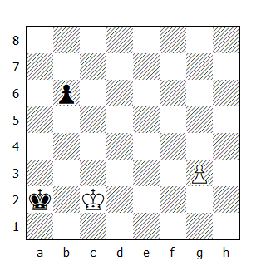

1.Rc3!
Dopo 1.g4 b5 2.g5 b4 3.g6 b3+ 4.Rc3 b2 5.g7 b1D 6.g8D+ il Nero si salva dal matto proseguendo con 6...Ra1!

1...Ra3 2.Rc4! Ra4 3.g4!
Ora il Re Bianco ha lo spazio sufficiente per eseguire la prossima manovra.

3...b5+ 4.Rd3! Ra3
Dopo 4...b4 può adesso seguire 5.Rc2!

5.g5 b4 6.g6 b3 7.g7 b2 8.Rc2! Ra2 9.g8D+ e vince.

Come abbiamo già avuto occasione di vedere, la regola del quadrato è uno degli strumenti indispensabili per orientarsi nel finale con i pedoni lontani.
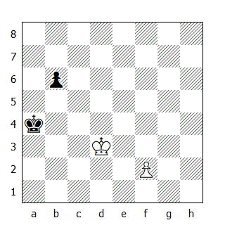

Nella posizione qui sopra raffigurata (Grigoriev, 1928) due sono le mosse candidate per il Bianco, ma una sola quelle giusta.

1.Rd4!
Per impedire al Re Nero di rientrare nel quadrato del pedone f2. Dopo 1.f4? Rb5! 2.Re4 Rc6 3.Re5 b5 è facile accertarsi che la patta è acquisita.

1...b5
Adesso 1...Rb5 è efficacemente contrastata da 2.Rd5!: vediamo le varianti

a) 2…Ra6 3.f4!
Non va bene invece 3.Rc6?; dopo 3...b5 4.Rc5 Ra5 5.f4 b4 6.Rc4 il Nero patta sacrificando il pedone 6...b3! 7.Rxb3 Rb5, rientrando nel quadrato, mentre 6...Ra4? conduce alla sconfitta perché permette al Bianco di promuovere il pedone con scacco: 7.f5 b3 8.Rc3 Ra3 9.f6 b2 10.f7 b1D 11.f8D+ e al Nero manca una mossa per salvare il finale.

3…Rb7 4.f5! Rc7 5.Re6! Rd8 6.Rf7 b5 7.f6 b4 8.Rg7 ecc.

b) Dopo 2...Ra5 il Nero, non potendo rientrare nel quadrato del pedone bianco, deve spingere il pedone, ma la posizione centrale sulla colonna di torre lo condanna: 3.f4 b5 4.f5 b4 5.f6 b3 6.f7 b2 7.f8D b1D 8.Da8+.

2.f4 b4 3.f5 b3 4.Rc3 Ra3
Rientrando nella variante vista in precedenza.

5.f6 b2 6.f7 b1D 7.f8D+ Ra2 (oppure 7...Ra4 8.Da8+ Rb5 9.Db8+) 8.Da8#

Il prossimo studio di Reti è successivo a quello ammirato quando si è parlato della regola del quadrato, ma la soluzione ne ricalca le orme:
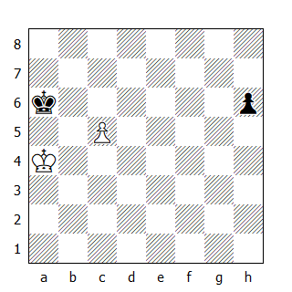

1.c6
E' anche possibile invertire le prime due mosse: 1.Rb4 h5 2.c6.

1...h5
Oppure 1...Rb6 2.Rb4 h5.

2.Rb4 Rb6
Se invece 2...h4 allora 3.Rc5 h3 4.Rd6

3.Rc4! h4 4.Rd5 h3 5.Rd6 ecc.
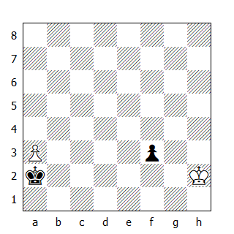

In questo studio di Rinck (1922) invece un dettaglio tattico impedisce al Nero di ottenere la patta:

1.a4 Rb3 2.a5 Rc3
In questo caso 2...Rc4 non funziona: 3.a6 Rd3 4.a7 f2 5.a8D f1D 6.Da6+ ecc.

3.Rg1!
Bloccando l'avanzata del pedone e garantendosi la vittoria. Alla divisione del punto conduceva invece 3.a6? Rd2 4.Rg3 Re3

3...Rd4 4.a6 Re3 5.Rf1 ecc.
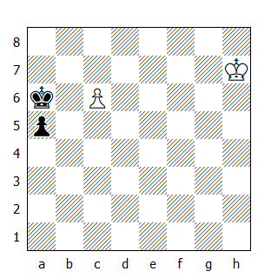

Nella posizione qui sopra raffigurata è da rilevare la terza mossa del Bianco, che mantiene aperte entrambe le possibilità di salvare la partita:

1.Rg6 a4 2.Rf5 Rb6
Naturalmente dopo 2...a3 segue 3.Re6.

3.Re5!
Offrendo al Nero la possibilità di scegliere come pattare.

3...a3
Oppure 3...Rxc6 4.Rd4.

4.Rd6 ecc.

Nel prossimo finale invece il Re Bianco persegue due obbiettivi: occupare una casa critica del pedone o rientrare nel quadrato del pedone avversario.
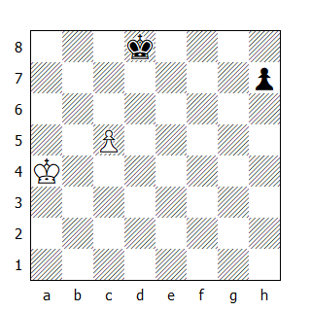

1.Rb5 h5
Altrimenti segue 2.Rc4.

2.Rc6 Rc8
Impedendo 3.Rb7

3.Rd5 ecc.

Vediamo ora un esempio tratto dalla pratica torneistica
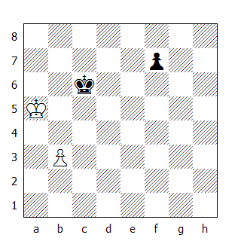
Ljubojevic-Browne, Amsterdam 1972

Il Bianco ha appena catturato con il Re in a5. E' chiaro che se qualcuno può vincere, questi è il Nero; il suo Re è nel quadrato del pedone bianco.

39...Rd5!
Impedendo al Re Bianco di entrare nel quadrato del pedone nero. In partita invece il Nero - probabilmente in zeitnot - proseguì con 39...f5 e dopo 40.Rb4 f4 41.Rc4 l'armistizio venne firmato.

40.b4 f5 41.b5 f4 42.b6 Rc6!
Ecco il punto. Il Bianco ha la sfortuna di avere il pedone sulla colonna di cavallo: se tutta la costellazione dei pezzi fosse spostata di una colonna ad ovest (e quindi il pedone bianco fosse sulla colonna d'alfiere), il finale sarebbe patto!

43.Ra6 f3 44.b7 f2 45.b8D f1D+ 46.Ra5 Da1+ 47.Rb4 Db1+ e vince.

Nel seguente studio di Grigoriev (1929) il Bianco deve liberare la strada al pedone, ma da che parte muovere il Re? Appare naturale spostarlo a destra, così da mantenere lontano il Re nemico, ma bisogna comunque considerare anche l'avanzata del pedone nero.
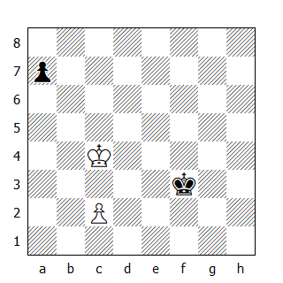

1.Rd4
Alla patta conduce invece 1.Rd5? a5 2.c4 a4, mentre dopo 1.Rb4 segue 1...Re4! (e non 1...Re3? 2.c4) 2.c4 a6 (oppure 2...Re5, ma non 2...Rd4? 3.c5 Rd5 4.Rb5 a6+ 5.Rb6 e vince).

Anche 1.Rb5? non dà più della patta: 1...Re4 2.c4 Re5 3.c5 Rd5 4.c6 Rd6 ecc;

Infine dopo 1.Rd3? segue 1...Rf4 2.Rd4 a5 3.Rc5 Re4 4.c4 a4 5.Rb4 Rd4 e la patta è evidente.

1...Rf4 2.c4 Rf5
Se invece 2...a5 allora 3.c5 a4 4.c6 e il Re Nero è fuori quadrato, mentre dopo 4...a3 5.Rc3 quello bianco resta all'interno.

3.Rd5 Rf6
Dopo 3...a5 4.c5 a4 5.c6 il pedone bianco promuove con scacco.

4.Rd6 Rf7
Adesso invece dopo 4...a5 5.c5 a4 6.c6 a3 7.c7 a2 8.c8D a1D il Bianco vince la regina nemica con 9.Dh8+.

5.c5
Pedone libero in quinta traversa e Re nel suo campo critico: a gioco corretto il pedone verrà promosso, ora bisogna solo vedere se il pedone avversario farà altrettanto.

5…Re8 6.Rc7
Vale la pena notare che dopo 6.c6? Rd8 il Bianco non vince più.

6...a5 7.c6 a4 8.Rb7 a3 9.c7 a2 10.c8D+ 1-0
Ancora una volta lo scacco impedisce al pedone di portare a termine la sua marcia trionfale.

Rispetto all'esempio appena visto, nel prossimo solo i due Re si sono spostati di una colonna verso destra; il risultato non cambia, ma il procedimento è diverso.
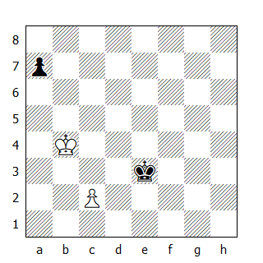

1.c4 Rd4 2.c5!
Unica! 2.Rb5 non funziona per 2...a6+ (ma non 2...a5? 3.c5 perché il Bianco, dopo aver promosso, darà uno scacco letale in h8) 3.Rb4 a5+ 4.Rb5 a4 e il Nero promuove per primo.

2...Re5
La più insidiosa. Dopo 2...Rd5 segue 3.Rb5, mentre dopo 2...a5+ 3.Rb5 si rientra nella variante vista precedentemente.

3.Ra5!
Ecco che la triangolazione torna protagonista! Il Nero patta dopo l'immediata 3.Rb5? Rd5 4.c6 Rd6.

3...Re6 4.Ra6! Rd5
Forzata, altrimenti il Re Bianco cattura il pedone eppoi entra nel campo critico del proprio pedone.

5.Rb5! Re5
Oppure 5...Re6

6.Rc6
Conquistando la casa critica.

6...a5 7.Rd7 ecc.

Molto più sottile è il seguito che porta il Bianco alla vittoria in questo studio di Mandler (1938):
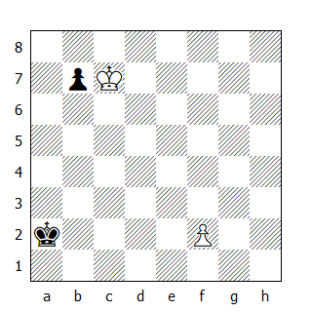

1.Rd6!
Visto che dopo 1.Rxb7? Rb3 2.f4 Rc4 3.Rc6 Rd4 il Nero patta facilmente, il Bianco esegue questa mossa d'attesa.

1...Ra3
Anche 1...b5 non salva, perché dopo 2.Rc5 Rb3 3.Rxb5 il pedone bianco si trova ancora sulla traversa iniziale! Infatti dopo 3...Rc3 4.Rc5 Rd3 5.Rd5, 5…Re2 risulta inefficace perché il pedone può spostarsi di due case.

2.Rc5!
Dopo 2.f4? b5, il pedone bianco promuove senza dare scacco.

2...Ra4 3.f4!
Unica! 3.Rb6 Rb4, rientrando nel quadrato.

3...b5 4.f5 b4 5.Rc4!
Questa posizione ci è familiare. Dopo 5.f6? b3

6.f7 b2 7.f8D b1D il Nero riesce a salvare il mezzo punto - 8.Da8+ Rb3 9.Db8+ Rc2 ecc.

5...b3 6.Rc3 Ra3 7.f6 ecc.

Interessante la manovra che consente al Bianco di pattare in questo studio di Prokop (1943):
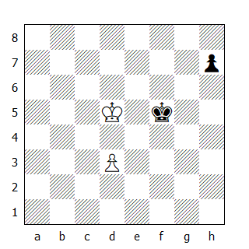

1.Rd4!
La naturale 1.Rc5? conduce alla sconfitta dopo 1...h5 2.d4 h4 3.d5 h3 4.d6 Re6! e il Nero promuove con scacco.

1...Rf4
Dopo 1...h5 2.Re3 il Re Bianco è nel quadrato.

2.Rc5! e il Nero non promuove con scacco.

Spostando la costellazione di due colonne verso sinistra e di una traversa verso il basso, otteniamo la posizione raffigurata nel prossimo diagramma:
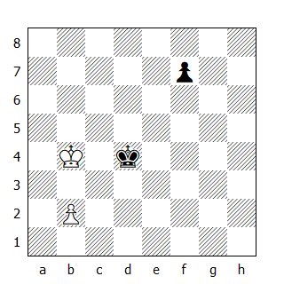

1.Rb3!
Edotti dagli esempi precedenti, non dovrebbe sorprenderci il fatto che dopo 1.Ra5? il Bianco perde. Al Nero basta costringere il Re nemico a sistemarsi sulla casa dove sarà soggetto ad uno scacco per iniziare la corsa fra i pedoni: 1...f5 2.b4 f4 3.b5 Rc5 4.b6 Rc6 5.Ra6 Scopo raggiunto. 5...f3 6.b7 f2 7.b8D f1D+.

1...Rd3
Con la mossa precedente il Re Bianco è rientrato nel quadrato del pedone, quindi dopo 1...f5 segue 2.Rc2.

2.Ra2!
Impedendo così alla futura regina nera di dare uno scacco in a1.

2...f5 3.b4 Rc4 4.b5
Va bene anche 4.Rb1, visto che anche dopo 4...Rxb4 5.Rb2! il Bianco ottiene l'opposizione.

4...Rxb5 5.Rb3 ecc.

Nel prossimo studio (Moravec, 1952), il pedone del Nero è già in quarta traversa, mentre il Re Bianco ostacola l'avanzata del proprio fante.
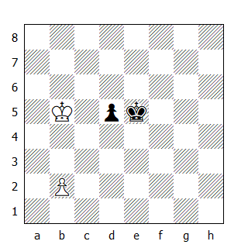

1.Rb4!
L'immediata spinta del pedone conduce alla sconfitta: 1.b4? d4 2.Rc4 Re4 3.b5 d3 e dopo la promozione dei pedoni, il Bianco perderà la propria regina.

1...Rd4
Non è migliore 1...Re4 2.Rc3 Re3 3.Rc2 d4 (dopo 3...Re2 segue 4.Rc3) 4.Rd1 Rd3 5.b4 Rc4 6.Rc2 ecc.

2.Ra5!, seguita da 3. b4.
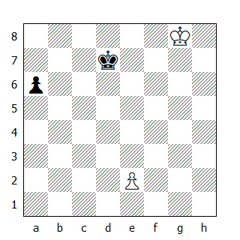
Nella posizione raffigurata dal diagramma qui sopra (Moravec, 1952) il Bianco deve fare attenzione a supportare adeguatamente l'avanzata del proprio pedone.

1.Rf7 Rd6
Ovviamente il Nero non può ingaggiare la corsa fra i pedoni, visto che il proprio Re cadrebbe vittima di uno scacco da parte del fante bianco.

2.Rf6 Rd5 3.Rf5 a5
Catastrofica sarebbe 3...Rd4?? 4.e4 a5 (4...Rc5 5.e5 e vince.) 5.e5 a4 e dopo aver promosso il pedone, lo scacco in h8 risulta fatale per il Nero.

4.e4+ Rc6 5.e5!
Unica! Sia 5.Rf6? a4, come pure 5.Rg6 a4! 6.e5 Rd5 7.Rf5 a3 8.e6 Rd6! 9.Rf6 non possono soddisfare il Bianco.

5...a4 6.e6! a3 7.Rg6! ecc.

Anche nel prossimo studio di Prokes (1946) la manovra del Re Bianco riesce a salvare una posizione apparentemente compromessa:
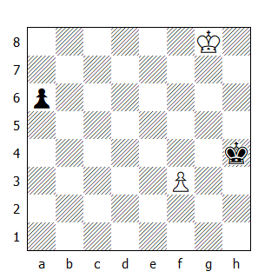

1.Rf7
Minacciando di entrare nel quadrato del pedone nero. Dopo 1.f4? Rg4 2.Rf7 segue la beffarda 2...Rf5!

1...a5 2.f4!
Insufficiente 2.Re6? per 2...a4 3.f4 a3 4.f5 a2

5.f6 a1D 6.f7 Da3 e il pedone non riesce a promuoversi.

2...a4
Se 2...Rg4 allora 3.Re6 a4 4.f5 ecc.

3.f5 a3 4.f6!
Dopo 4.Re6? a2 si rientra nella variante vista alla seconda mossa del Bianco.

4...a2 5.Rg8! a1D 6.f7 e la patta è assicurata.

La prossima posizione è interessante perché l'autore (Leick, 1948) si è sbizzarrito ad analizzarla sistemando il Re Bianco su diverse case. Alla fine è giunto alla conclusione che il primo giocatore non può vincere, anzi perde se il suo Re si trova su una di queste sei case: a8, b8, c8, g3, h1 oppure h8. In tutti gli altri casi la posizione è patta.

Quando si trova in d8, egli riesce a pattare grazie alla possibilità del Re di cambiare quando ce n'è il bisogno il proprio piano:

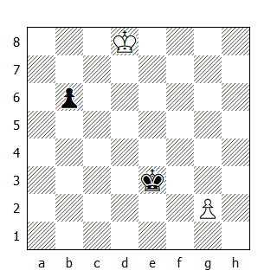

1.g4 Rf4 2.Re7! b5 3.Rf6!
Costringendo il Nero a scegliere come pattare.

3...Rxg4
Oppure 3...b4 4.g5

4.Re5 ecc.

